桃園市立光明國民中學111學年度各學習領域教科書選用版本順位表
十二年國教 七年級 （111.05.25公告）
學習領域名稱 |  | 第一順位 | 第二順位 | 第三順位
1 | 國語文學習領域 | 翰林 | 康軒 | 南一
2 | 英語文學習領域 | 南一 | 翰林 | 康軒
3 | 數學學習領域 | 翰林 | 康軒 | 南一
4 | 自然科學學習領域 | 南一 | 康軒 | 翰林
5 | 社會學習領域 | 康軒 | 翰林 | 南一
6 | 科技學習領域 | 全華 | 康軒 | 翰林
7 | 健康與體育學習領域 | 康軒 | 翰林 | 南一
8 | 藝術學習領域 | 翰林 | 全華 | 康軒
9 | 綜合活動學習領域 | 南一 | 康軒 | 翰林
10 | 英語文學習領域英聽教材 | 大家說英語
11 | 本土語 | 真平

十二年國教 八年級
學習領域名稱 |  | 第一順位 | 第二順位 | 第三順位
1 | 國語文學習領域 | 康軒 | 翰林 | 南一
2 | 英語文學習領域 | 南一 | 翰林 | 康軒
3 | 數學學習領域 | 南一 | 康軒 | 翰林
4 | 自然科學學習領域 | 翰林 | 康軒 | 南一
5 | 社會學習領域 | 康軒 | 翰林 | 南一
6 | 科技學習領域 | 翰林 | 康軒 | 全華
7 | 健康與體育學習領域 | 南一 | 翰林 | 康軒
8 | 藝術學習領域 | 翰林 | 全華 | 康軒
9 | 綜合活動學習領域 | 南一 | 翰林 | 康軒
10 | 英語文學習領域英聽教材 | 大家說英語

十二年國教 九年級
學習領域名稱 |  | 第一順位 | 第二順位 | 第三順位
1 | 國語文學習領域 | 翰林 | 南一 | 康軒
2 | 英語文學習領域 | 翰林 | 康軒 | 南一
3 | 數學學習領域 | 康軒 | 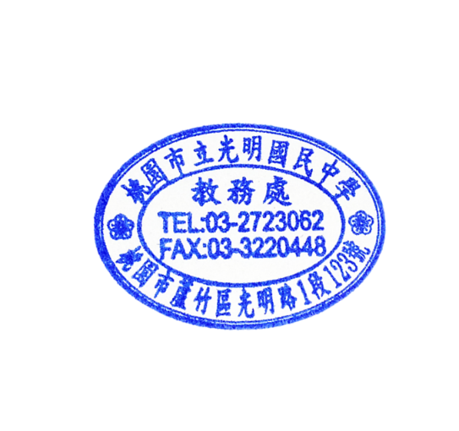  南一 | 翰林
4 | 自然科學學習領域 | 康軒 | 翰林 | 南一
5 | 社會學習領域 | 康軒 | 翰林 | 南一
6 | 科技學習領域 | 翰林 | 康軒 | 全華
7 | 健康與體育學習領域 | 南一 | 康軒 | 翰林
8 | 藝術學習領域 | 康軒 | 全華 | 翰林
9 | 綜合活動學習領域 | 翰林 | 康軒 | 南一
10 | 英語文學習領域英聽教材

